Annexe G: Le rapport détaillé
(pour les accidents (très) graves)
      - Le rapport de l’enquête du conseiller en prévention sur les accidents du travail

Numéro d’identification: SLPPT 10/2020/20591
Date de l’accident du travail: 16/10/2020
Date de transmission du rapport à la ligne hiérarchique : 26/10/2020

- Identification de la/des victime(s) et de son / leur chef(s) de corps
Victime(s)
N° | Unité | Nom | Prénom | Grade | Numéro de matricule
1 | 2WTAC | STEERS | DYLAN | SGT | 1602342
Chef(s) de corps
N° | Unité | Nom | Prénom | Grade
1 | 2WTAC | GOFFIN | PHILIPPE | Col Avi BEM Ir
- La description détaillée du lieu de l’accident
Atelier MT dans le bâtiment D60.
- La description détaillée des circonstances de l’accident, y compris le matériel visuel et l’arbre des causes.
- Un des vérins situés sur la fourche d’un chariot élvateur Climax était défecteux. Afin d’intervenir sur le vérin, il est nécessaire de le retirer du chariot et de le poser sur le sol.
- Le Sgt Steers a enlevé le vérin du Climax et l’a posé par terre avec l’aide du palan, vu le poids de cette pièce.
- Ce vérin était très huileux et le Sgt Steers a préferé de porter des gants jetables en nitrile avant de soulever manuellement le vérin posé au sol afin de le placer sur une cale (prévue pour les avions).
- Quand il a voulu mettre le vérin sur la cale, le vérin a glissé de sa main. En voulant rattraper la pièce, le vérin tombé sur l’extrimité de son doigt qui était en dessous du vérin.
- Fracture de la 3^{ième} phalange du doigt. AMS de 21 jours (Mod 150).
- Les gants utilisés sont glissants avec l’huile.
- Il était seul pour effectuer le travail.

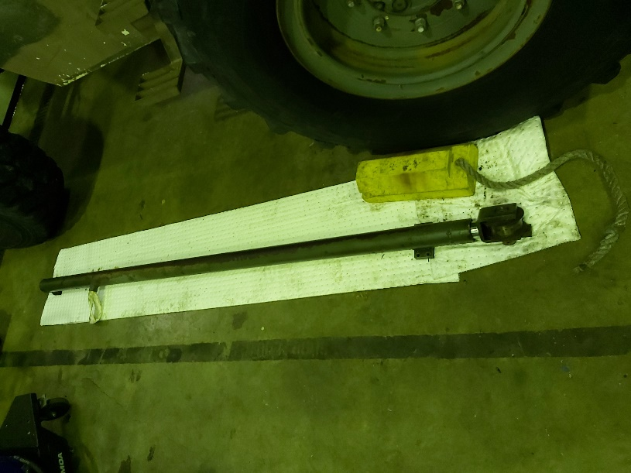

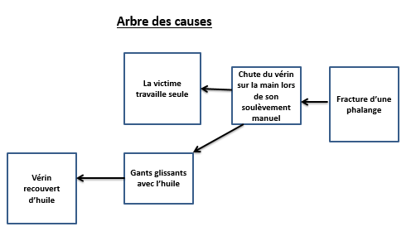

- Les causes primaires, secondaires, tertiaires et autres éventuelles.
  - Causes primaires:
Les faits matériels qui ont rendu l’accident possible :
☐ Equipement de protection collective manquant
☐ Equipement de protection collective qui n’est pas utilisé correctement
☐ Equipement de protection individuelle manquant
☐ Equipement de protection individuelle qui n’est pas utilisé correctement
☒ Autres: vérin trop lourd pour être manipulé par une personne seule + gants chimiques jetables glissant avec de l’huile.
  - Causes secondaires:
Les causes organisationnelles en raison desquelles les causes primaires sont apparues :
☒ Evaluation des risques non effectuée
☐ Instruction manquante
☐ Un contrôle incorrect du respect des instructions
☐ Un Service interne pour la prévention et la protection au travail
qui ne fonctionne pascorrectement
☒ Autres: le vérin est trop lourd pour être déplacé par une personne.
  - Causes tertiaires:
Causes matérielles ou organisationnelles qui se situent chez des tiers.
☐ Une faute de conception ou de fabrication à une machine importée de l’extérieur
☐ Un avis incorrectement formulé par un service interne chargé des contrôles
techniques sur le lieu de travail
☐ Un avis incorrectement formulé par un service externe chargé des contrôles
techniques sur le lieu de travail
☐ Autres:……………………………………………………………………………………………………………………………………
- Recommandations pour éviter la répétition de l’accident
- Utiliser le palan pour poser directement le vérin sur un support plus stable que la cale employée (ici prévue pour les avions). Ainsi, il n’y plus de manipulation manuelle nécéssaire pour placer le vérin sur une cale.
- Si cette solution n’est pas possible, effectuer le travail à plusieurs.
- Faire réaliser par la menuiserie deux cales en bois adaptées (espace prévu pour le vérin), par exemple avec des mardriers. Le but est d’avoir des cales stables.
- Porter des gants adaptés à ce travail (travail précis avec huile hydraulique), prévus pour des opérations de manutention et d’assemblage en milieu huileux, munis de profils pour assurer une meilleure prise.
- Le Wing dispose de nombreux types de gants qui peuvent convenir à ce travail. Les utilisateurs peuvent se rendre dans les magasins de l’unité qui ont des gants en stock et ainsi tester les gants disponibles pour voir ceux qui leur conviennent le mieux pour ce travail.
- Identification des personnes qui ont contribué à l’élaboration du rapport
Unité | Nom | Prénom | Grade
2WTAC | VRAIE | DIMITRI | 1SM
2WTAC | DANLOY | FRANCOIS | CDT AVI
2WTAC | VAN DORPE | OLIVIER | 1CC
2WTAC | DEMAN | CEDRIC | 1CC
2WTAC | LOZZA | ALEXANDRE | ADJT
SLFP CCB | BAIOCCHI | ALEXANDRE | Mr
- Identification du conseiller en prévention qui a établi le rapport.
Nom | Prénom | Grade | SLPPT
VERAST | SYLVAIN | CDT AVI | 10
HERMANS | KATELIJNE | 1SM | 10
- Identification des personnes à qui une copie du rapport a été envoyée
Nom | Prénom | Grade | Unité

VERAST Sylvain
Cdt
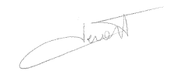

2. L’avis (de la délégation) du CCB
Utiliser le palan pour porter le vérin et le poser tout de suite sur deux madrier en bois.
3. La décision du Chef de Corps
Sur base du rapport du service de prévention (SLPPT) compétent et des avis formulés par la délégation CCB, les mesures ci-dessous seront prises pour éviter la répétition de l’accident.
Série | Mesure | Délai d’exécution | Responsable
1.
2.
3.

GOFFIN Philippe
Col Avi BEM Ir
Chef de Corps

